UBND HUYỆN CHÂU THÀNH TỔ CHỨC HỘI NGHỊ TRIỂN KHAI
CÁC VĂN BẢN PHÁP LUẬT ĐỢT 1 NĂM 2020

Sáng 17/7/2020, tại Hội trường Huyện ủy Châu Thành, UBND huyện tổ chức Hội nghị triển khai các văn bản pháp luật đợt 1 năm 2020.
Tham dự Hội nghị có 250 đại biểu là Trưởng, phó các ban, ngành, đoàn thể huyện; thành viên Hội đồng phối hợp phổ biến, giáo dục pháp luật huyện; Báo cáo viên pháp luật; đại diện các Đồn biên phòng đứng chân trên địa bàn huyện; Hiệu trưởng các trường THPT, THCS, Tiểu học trên địa bàn huyện; chủ doanh nghiệp vừa và nhỏ có trụ sở trên địa bàn huyện; các tổ chức chính trị, chính trị - xã hội trên địa bàn huyện; Lãnh đạo UBND và công chức Tư pháp, Văn phòng - Thống kê các xã, thị trấn; Trưởng các ấp, khu phố; Hòa giải viên các tổ hòa giải trên địa bàn huyện.
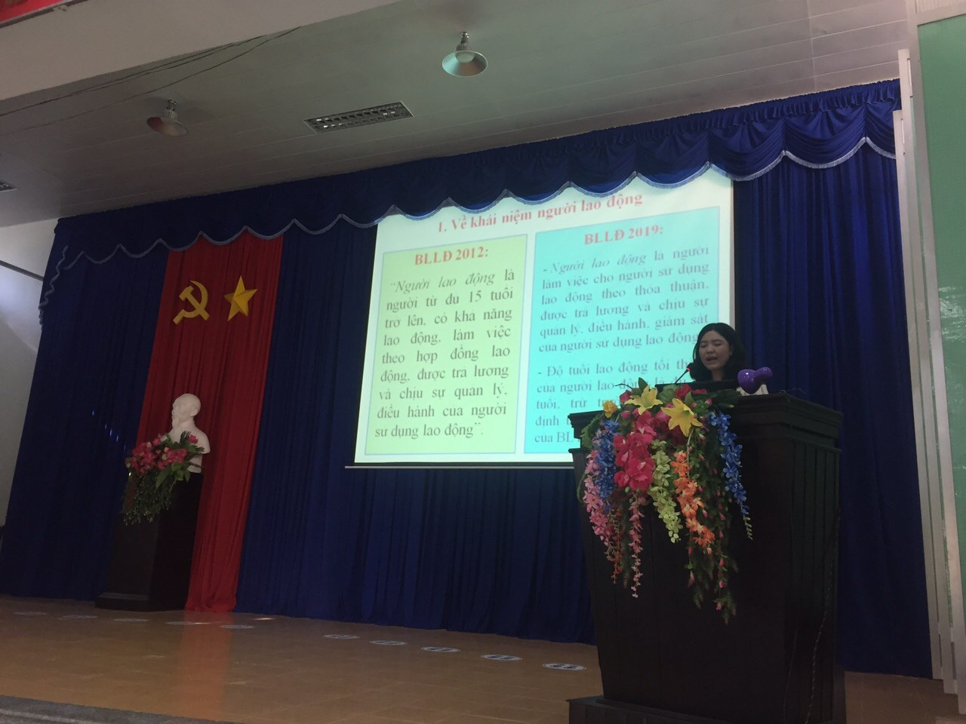
(Bà Đào Thị Anh Tuyết – Phó Trưởng Phòng phổ biến, giáo dục pháp luật - Sở Tư pháp đang triển khai văn bản)

Tại Hội nghị, các đại biểu được nghe đồng chí Đào Thị Anh Tuyết – Phó Trưởng Phòng phổ biến, giáo dục pháp luật - Sở Tư pháp triển khai, giới thiệu Bộ Luật Lao động năm 2019; Luật Giáo dục năm 2019.
Đồng chí Nguyễn Thị Kim Hương – Trưởng Phòng phổ biến, giáo dục pháp luật - Sở Tư pháp triển khai, giới thiệu Nghị định số 100/2019/NĐ-CP ngày 30/12/2019 của Chính phủ về xử phạt vi phạm hành chính trong lĩnh vực giao thông đường bộ và đường sắt.
Nhìn chung, Hội nghị được tổ chức đã góp phần giúp đội ngũ lãnh đạo, cán bộ, công chức trên địa bàn huyện kịp thời cập nhật những quy định mới, sửa đổi, bổ sung của pháp luật, nâng cao ý thức trách nhiệm trong việc bảo vệ quyền và lợi ích của nhân dân khi tham gia các quan hệ xã hội./.

VĂN THIỆT

